План урока

Дата: 24.11.2016г.
Группа: Р-435
Тема: Деловое общение
Тип урока: урок - применение знаний и умений.
Цели урока:
Обучающие:
-обучить навыкам эффективной коммуникации в различных условиях общения;
-повысить общую речевую культуру;
-показать значимость делового общения для будущей практической деятельности;
- расширение знаний студентов в области делового общения;
- изучение форм делового общения, типов собеседников;
- изучение правил делового телефонного общения;
- изучение правил делового этикета при устройстве на работу.
Развивающие:
-активизация мыслительной деятельности студентов, развитие коммуникативных свойств речи;
- развитие умений и навыков работы с источниками учебной информации;
- развитие умений грамотно, четко и точно выражать мысли.
Воспитательные:
- привитие интереса к предмету;
- формирование навыков самостоятельности и дисциплинированности;
- формирование информационной культуры обучающихся.

Оснащение урока: интерактивный комплекс, слайды, видеоматериалы, раздаточный материал, учебное пособие Мальханова И.А. Деловое общение

1 Организационный момент – 3 мин.
1.1 Приветствие.
1.2 Проверка посещаемости.
1.3 Объявление темы, постановка целей и задач урока.

2 Повторение основных понятий необходимых при выполнении
заданий – 10 - 15 мин.
3 Выполнение заданий по теме «Деловое общение» - 50 - 55 мин.
3.1 Формы делового общения
3.2 Типы собеседников
3.3 Этикет делового телефонного общения
3.4 «На собеседовании»
3.5 Деловое общение в кино
4 Проверка и анализ результатов работы и ее оценивание - 10 - 15 мин.
5 Домашнее задание – 2 мин.
1.Проработать конспект по теме «Деловое общение»
Учебное пособие Мальханова И.А. Деловое общение.
2.Ответить на вопросы тестов по теме «Деловое общение»
3.Прочитать работы Д.Карнеги:
«Как расположить к себе людей»
«Секрет общения с людьми»
«Язык убеждения»
«Как приобретать друзей и оказывать влияние на людей»

Ход урока

Единственная настоящая роскошь-
это роскошь человеческого общения.
Антуан де Сент-Экзюпери.
1 Организационный момент:
- приветствие;
- проверка посещаемости;
- объявление темы, постановка целей и задач урока.
Преподаватель: На современном этапе развития общества вся жизнь человека превращается в непрерывный процесс общения.

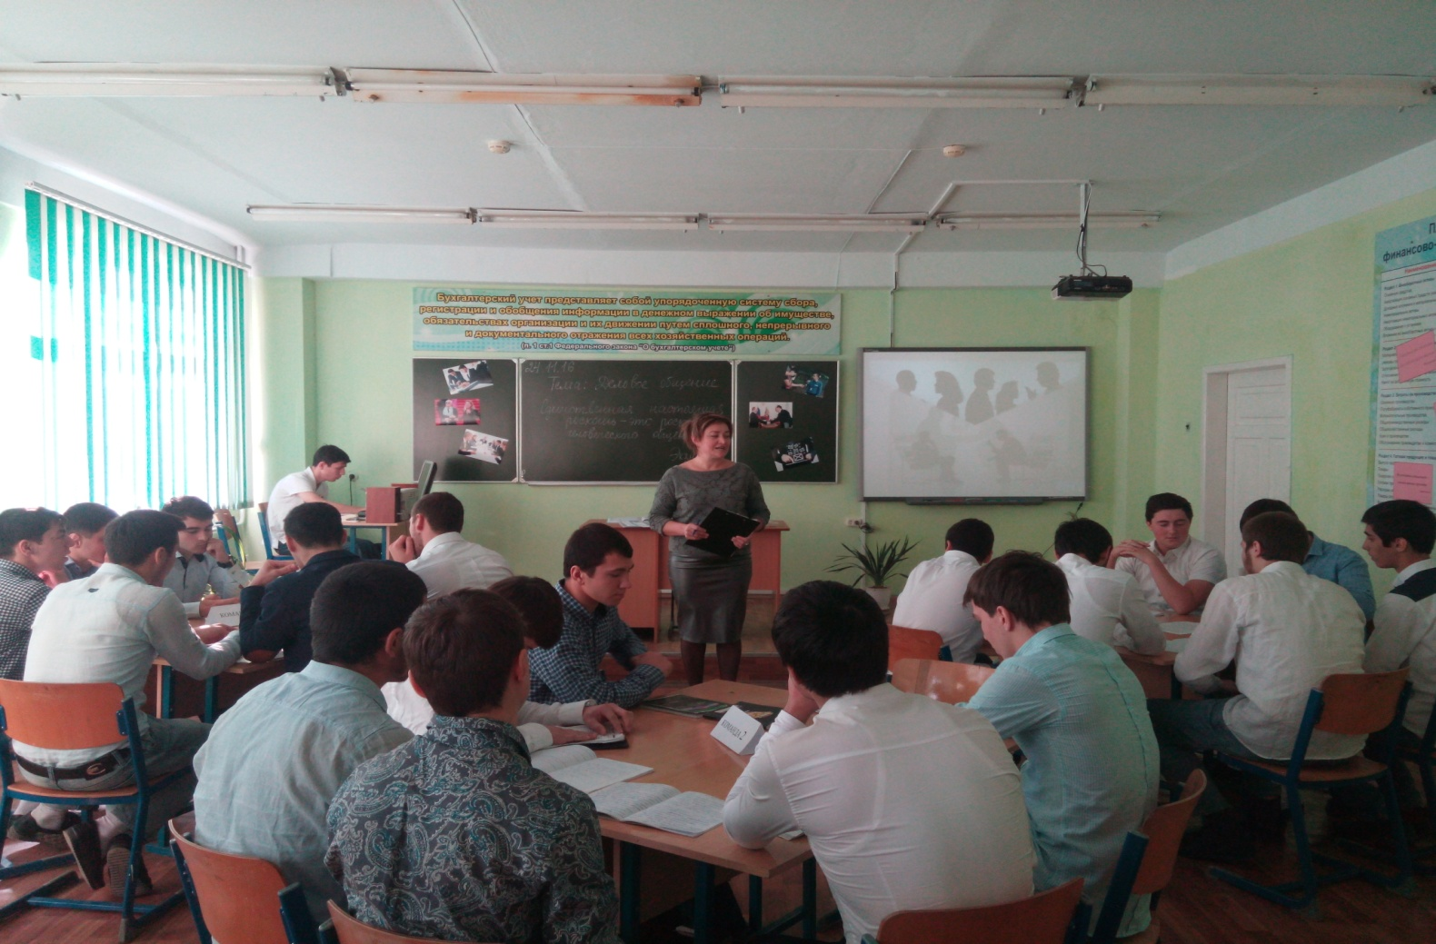

Например, подсчитано, что ученик средней школы на протяжении своей учёбы вступает в деловые контакты с 25–50 учителями, присутствует на 10 тысячах уроков, каждый из которых — это урок делового общения.
А сколько собраний, всевозможных заседаний, деловых встреч в жизни каждого из нас? Каковы формы делового общения? Существуют ли правила делового общения?
Надеюсь, что Вы дадите ответы на эти и другие вопросы по теме «Деловое общение».
Цели урока:
- обучение навыкам эффективной коммуникации в различных условиях общения;
- показать значимость делового общения для будущей практической деятельности;
- повышение общей речевой культуру;
- показать значимость делового общения для будущей практической деятельности;
- расширение знаний студентов в области делового общения;
- изучение форм делового общения, типов собеседников;
- изучение правил делового телефонного общения;
- изучение правил делового этикета при устройстве на работу.
Тема «Деловое общение» тесно связан со всеми дисциплинами
специальности и играет большую роль для подготовки специалистов.

В результате изучения этой темы, наряду с общими компетенциями, которые подразумевают, что Вы должны уметь работать в коллективе и команде, эффективно общаться с коллегами, руководством, потребителями, должна быть сформирована очень важная профессиональная компетенция: организация работы коллектива исполнителей.

2 Повторение основных понятий необходимых при выполнении заданий
Эпиграфом к нашему уроку являются слова Антуан де Сент-Экзюпери писал: единственная настоящая роскошь- это роскошь человеческого общения. Вы знаете кто такой Антуан де Сент-Экзюпери?

Студент: Граф Антуа́н Мари́ Жан-Бати́ст Роже́ де Сент-Экзюпери́- известный французский писатель, поэт и профессиональный лётчик, эссеист.
Преподаватель: Какие произведения Экзюпери Вы знаете?
Студент: « Южный почтовый», «Ночной полет», «Планета людей», «Военный летчик», « Маленький Принц», «Цитадель»,…

Преподаватель: Какой смысл, на ваш взгляд, вложил автор в эти слова? Единственная настоящая роскошь - это роскошь человеческого общения.

Студент: Начнем пожадуй с того, что общение является еще одим органом чувств. С помощью общения мы находим себе друзей ищем работу. Общение это все. Это помогает нам жизнь Действительно общение является роскошью. потому что…

Преподаватель: В жизни каждый человек большую часть времени проводит в деловой среде: в школе, на производстве, в учреждениях, общественных местах и тд.
Люди постоянно общаются между собой – с начальниками и подчиненными, с учителями и родственниками, с продавцами, соседями и т.д. Мы постоянно пытаемся кого-то в чем-то убедить или разубедить, уговорить или отговорить.
Умение вести себя с людьми надлежащим образом является одним из важнейших, если не важнейшим, фактором, определяющим шансы добиться успеха в бизнесе, служебной или предпринимательской деятельности. Дейл Карнеги — американский педагог, писатель, один из создателей теории общения говорил, что успехи того или иного человека в его финансовых делах даже в технической сфере или инженерном деле процентов на пятнадцать зависят от его профессиональных знаний и процентов на восемьдесят пять - от его умения общаться с людьми.
Работы Д..Карнеги:
«Как расположить к себе людей»
«Секрет общения с людьми»
«Язык убеждения»
«Как приобретать друзей и оказывать влияние на людей» и др.
День завоевания друзей отмечается в США 24 ноября, в день рождения Д. Карнеги (1888-1955).

Преподаватель: На предыдущем занятии мы провели тест «Ваш уровень общительности». Этот тест поможет взглянуть на себя «со стороны», узнать, достаточно ли Вы коммуникабельны, корректны в отношениях со своими сокурсниками, преподавателями и членами семьи.

Результаты теста «Ваш уровень общительности»
Из 24 человек:
24 % - в известной степени общительны, но в незнакомой обстановке чувствуют себя вполне уверенно. С новыми людьми сходятся с оглядкой, в спорах и диспутах участвуют неохотно
41% - нормальная коммуникабельность. Они любознательны, охотно слушают собеседника, достаточно терпеливы в общении с другими, отстаивают спокойно свою точку зрения, в тоже время не любят шумных компаний, а многословие вызывает у них раздражение.
35% - весьма общительны, любопытны, разговорчивы, любят высказываться по различным вопросам, охотно знакомятся с новыми людьми, бывают в центре внимания, никому не отказывают в просьбах, хотя не всегда могут их выполнить. Чего им не хватает, так это усидчивости, терпения и отваги при столкновении с серьезными проблемами. При желании это легко исправить.
Преподаватель: Прежде чем приступить к выполнению заданий напомним, что представляет собой деловое общение.
Преподаватель: Как вы думаете что такое общение?
Студент: Общение - это передача мыслей, эмоций или отношений одного или нескольких человек другому или другим лицам.
Преподаватель: Чем неформальное общение отличается от делового?
Студент: Деловое общение – вид общения, при котором происходит обмен деятельностью, информацией и опытом. Деловое общение отличается от общения в широком смысле тем, что в его процессе ставятся цель и конкретные задачи, которые требуют своего решения.
Студент: В деловом общении мы не можем прекратить взаимодействие с партнером (по крайней мере, без потерь для обеих сторон). В обычном дружеском общении чаще всего не ставятся конкретные задачи, не преследуются определенные цели. Такое общение можно прекратить (по желанию участников) в любой момент.
Преподаватель: Каковы функции делового общения?
Студенты: Функции делового общения:
-организация совместной деятельности;
-формирование и развитие межличностных отношений;
-познание людьми друг друга;
-информативная, коммуникативная, воспитательная, нравственно-психолгическая и др.

Преподаватель: Назовите в каких формах реализуется делового общение?
Студенты:
Деловое общение реализуется в различных формах:
- деловая беседа;
- деловая беседа по телефону;
- деловые переговоры;
- деловые совещания;
- деловая дискуссия;
- пресс-конференция;
- публичная речь;
- деловая переписка (электронная почта);
- публичные торги;
- презентация;
- общение по телефону, форумы, блоги.
Преподаватель: Сегодняшнее занятие мы проведем в виде квеста.
Квест (поиск выхода из комнаты) — интеллектуальная игра, в которой игроков запирают в помещении, из которого они должны выбраться за время, ища предметы и решая головоломки.
Цель сегодняшнего квеста – собрать ключевую фразу, а для этого Вам предстоит пройти ряд испытаний. Трем командам необходимо преодолеть 5 этапов, на каждом из которых они должны будут продемонстрировать знания, умения и навыки по теме «Деловое общение». Выигрывает та команда, которая сделала это первой и допустила минимальное количество ошибок.
На каждом этапе находятся модераторы(преподаватели), которые следят за правильностью выполнения заданий и выдают участникам фрагмент ключевой фразы за правильное их выполнение.. Если команда затрудняется в ответе или отвечает неправильно, то «фрагмент» ключевой фразы не выдаётся. Однако, следующее задание, команды, получают в любом случае.
(Всего фрагментов 5, по количеству заданий)
Ключевая фраза (для каждой команды своя):
- В общении следует/ держаться так,/ чтобы друзей/ не делать врагами,/ а врагов друзьями (Пифагор – древнегреческий философ, математик).
- Самая главная/ формула успеха/ — знание,/ как обращаться/ с людьми (Теодор Рузвельт - американский политик, 26-й президент США).
- Как только вы/ встанете на нашу/ точку зрения,/ мы с вами/ полностью согласимся (Моше Даян - израильский военный и государственный деятель)

Команды заняли свои места. Формирование команд происходило следующим образом: я выбрала трех студентов, которые самостоятельно набрали себе команду.

Итак, задание 1 «Формы делового общения»
Командам было дано задание - изучить перечисленные формы делового общения и рассказать о них. А какая из форм делового общения достанется командам, поможет определить ребус. На разгадку ребуса командам дается одна минута. После определения слова дается вторая часть задания.
Команда 1
Решите ребус
(После определения слова дается вторая часть задания)

3 = Д
Беседа

Задание: рассказать о форме делового общения – деловая беседа. Раскрыть этапы и правила проведения деловой беседы.

Выступление команды 1. Деловая беседа как основная форма делового общения

Деловая беседа является «генератором», т.е. движущей силой бизнеса. Почти все дела начинаются, осуществляются и завершаются при помощи различных деловых бесед.
Деловая беседа- это и просто деловой разговор заинтересованных лиц, и устный контакт между партнерами, связанными деловыми отношениями.
Деловая беседа является наиболее благоприятной, зачастую единственной возможностью убедить собеседника в обоснованности вашей позиции с тем, чтобы он согласился и поддержал ее. Таким образом, одна из главных задач деловой беседы — убедить партнера принять конкретные предложения.
Основными этапами деловой беседы являются:
  - начало беседы;
  - информирование партнеров;
  - аргументирование выдвигаемых положений;
  - принятие решения;
  - завершение беседы.

Хочу остановиться на первом этапе деловой беседы – начало беседы.
От плохого начала и конец
бывает плохим.
Еврипид (древнегреческий драматург)

На первой фазе беседы ставятся следующие задачи:
  - установить контакт с собеседником;
  - создать благоприятную атмосферу для беседы;
  - привлечь внимание к теме разговора;
  - пробудить интерес собеседника.
Как ни странно, многие беседы заканчиваются, так и не успев начаться.
Хочу привести несколько типичных примеров так называемого самоубийственного начала беседы.
Так, следует всегда избегать извинений, проявления признаков неуверенности. Негативные примеры: "Извините, если я помешал..."; "Я бы хотел еще раз услышать..."; "Пожалуйста, если у вас есть время меня выслушать... ".
Нужно избегать любых проявлений неуважения и пренебрежения к собеседнику, о которых говорят следующие фразы: "Давайте с вами быстренько рассмотрим... ;, "Я как раз случайно проходил мимо и заскочил к вам... "; "А у меня на этот счет другое мнение... ".
Не следует своими первыми вопросами вынуждать собеседника подыскивать контраргументы и занимать оборонительную позицию. Хотя это логичная и совершенно нормальная реакция, в то же время с точки зрения психологии это промах.
Существует множество способов начать беседу, но практика выработала ряд "правильных дебютов". Вот некоторые из них.
Методы начала беседы:
1. Метод снятия напряженности;
2. Метод "зацепки";
3. Метод прямого подхода.

Подробно эти методы предлагаем изучить командам самостоятельно.

Команда 2
Решите ребус
(После определения слова дается вторая часть задания)

- 5=Г
Переговоры
Задание: представьте схему проведения переговоров.

Выступление команды 2 Деловые переговоры

Пока слово не произнесено, оно – узник того, кто собирался его сказать. Когда же слово сказано, его пленником становится тот, кто произнес его.
Древняя мудрость.

Переговоры — это средство, взаимосвязь между людьми, предназначены для достижения соглашения, когда обе стороны имеют совпадающие либо противоположные интересы.
В зависимости от особенностей коммуникации договаривающихся сторон переговоры можно разделить на несколько разновидностей:
- личная встреча;
- переговоры через посредников;
- переговоры по телефону;
- письменные переговоры;
- многоступенчатые или сложные переговоры.
В связи с разнообразием переговоров невозможно предложить их точную модель. Обобщенная схема их проведения имеет следующий вид:
- подготовка деловых переговоров;
- проведение переговоров;
- завершение переговоров.

Подготовка деловых переговоров. Успех переговоров всецело зависит от того, насколько хорошо вы к ним подготовились. До начала переговоров необходимо иметь разработанную их модель:
  - четко представлять себе предмет переговоров.
  - составить примерную программу, сценарий хода переговоров.
  - определить для себя верхний и нижний уровни компромиссов по вопросам,
которые, на ваш взгляд, вызовут наиболее жаркую дискуссию.
Реализация данной модели возможна в том случае, если в процессе подготовки переговоров будут изучены следующие вопросы:
1) цель переговоров;
2) партнер по переговорам;
3) предмет переговоров;
4) ситуация и условия переговоров;
5) присутствующие, на переговорах;
6) организация переговоров.
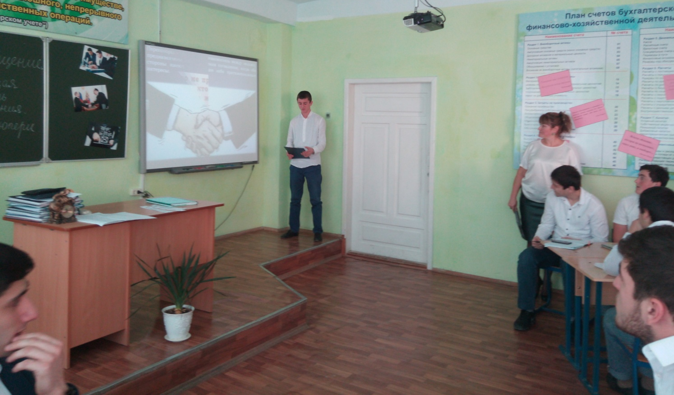
Проведение переговоров. В практике менеджмента при проведении деловых переговоров используются следующие основные методы:
  - вариационный метод;
  - метод интеграции;
  - метод уравновешивания;
  - компромиссный метод.
Завершение переговоров. Если ход переговоров был позитивным, то на завершающей их стадии необходимо:
- резюмировать, кратко повторить основные положения, которые затрагивались в процессе
- обсудить перспективу новых встреч.
При негативном исходе переговоров необходимо:
- сохранить субъективный контакт с партнером по переговорам.
- акцентировать внимание не на предмете переговоров, а на личностных аспектах, позволяющих сохранить деловые контакты в будущем;
- отказаться от подведения итогов по тем разделам, где не было достигнуто позитивных результатов.
- создать дружескую, непринужденную атмосферу прощания.
Команда 3
Решите ребус
(После определения слова дается вторая часть задания )

1=Щ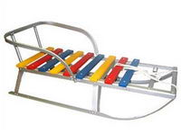

Совещание
Задание: опишите порядок организации и проведения делового совещания.

Выступление команды 3. Деловое совещание

Деловое совещание- это общепринятая форма делового общения группы по обсуждению производственных вопросов и проблем, требующих коллективного осмысления и решения.
Деловые совещания можно классифицировать по разным основаниям.
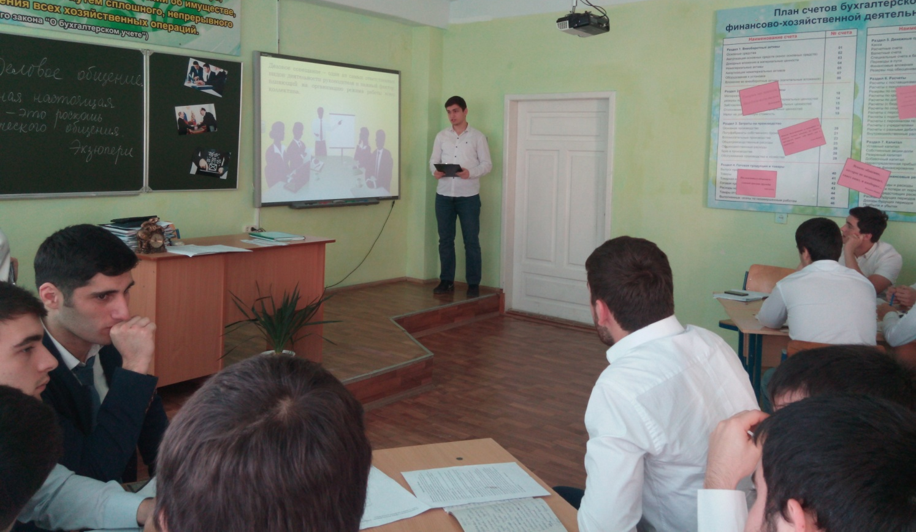
В зависимости от способа проведения выделяют такие совещания:
- диктаторские - право голоса у руководителя, остальные молча слушают, часто получая нагоняи от шефа;
- автократические - ведутся в диалоговом режиме, когда руководитель задает вопросы каждому участнику и получает на них ответы;
- сегрегативные - панируются доклад руководителя и выступления назначенных им подчиненных;
- дискуссионные- для них характерен свободный обмен мнениями, вырабатывается решение, которое принимается голосованием участников с последующим утверждением руководителем;
- свободные - это совещания без четкой повестки дня и без председателя. Чаще всего они являются составной частью собрания, когда обсуждение какой-либо проблемы зашло в тупик. В этом случае председатель собрания объявляет большой перерыв, в ходе которого стихийно возникают свободные совещания.
В зависимости от управленческих функций совещания делятся на:
  - совещания по планированию;
  - совещания по мотивации труда;
  - совещания по внутрифирменной организации;
  - совещания по контролю деятельности работников;
  - совещания, специфические для фирмы.

Подготовка к проведению совещания включает следующие действия:
- определение тематики, формирование повестки дня;
- определение задач собрания и его общей продолжительности, даты и времени начала, состава участников, примерного регламента работы;
- подготовка руководителя;
- подготовка доклада и проекта решения совещания;
- предварительная подготовка участников совещания и помещения, а при необходимости - размещения, питания, проезда участников к месту совещания.
Подготовка программы совещания. Необходимо оформить ее в виде повестки совещания и заранее довести её до всех участников.
Повестка совещания - это, как правило, письменный документ, содержащий следующую информацию:
- тема совещания;
- цель совещания;
- перечень обсуждаемых вопросов;
- время начала и окончания совещания;
- место, где оно будет проходить;
- фамилии и должности докладчиков, содокладчиков и ответственных за подготовку вопросов;
- время, отведенное на каждый вопрос;
- место, где можно ознакомиться с материалами по каждому вопросу.
Целесообразно проводить совещания в определенный день недели. Внеплановые совещания часто нарушают рабочий ритм. Длительность совещания не должна превышать полутора-двух часов, как показывает опыт, после двух часов непрерывной работы большинству участников по чисто физиологическим причинам становится безразлично, как решится вопрос.
Оптимальное число участников совещания: 6-7 человек. Рост числа участников резко снижает эффективность совещания, и увеличивает его продолжительность. Во время совещания рекомендуется рассаживать его участников таким образом, чтобы люди видели глаза, лицо, мимику, жесты друг друга. Это способствует наилучшему восприятию информации.
Начинать совещание нужно без задержек и сразу согласовать с его участниками процедуру его проведения, например, регламент выступлений или порядок принятия решений. После чего одному из участников поручается ведение протокола.
Подведение итогов. Команды получают следующий фрагмент ключевой фразы
Преподаватель: Команды справились с заданием, переходим ко второму этапу. Ведя переговоры, важно понимать, с каким типом собеседника вы имеете дело. Исход переговоров, во многом будет зависеть от того, насколько верно мы определили тип собеседника и подобрали тактику работы с тем или иным типом.
Вы знаете, что существует 9 основных типов собеседников, часто встречающихся в переговорах. Стоит помнить, что в жизни редко встречаются «чистые» типы собеседников, как правило, каждый человек совмещает в себе несколько черт. Тем не менее, если мы знаем основные типы собеседников, то сможем подобрать нужный «ключик» для каждого.

Задание 2 «Типы собеседников»
Вашему вниманию представлены фотографии, по которым вы должны определить тип собеседника и дать ему характеристику.
Когда Вы выбрали тип собеседника, расскажите кратко о правилах делового общения с одним из типов собеседников, указанных в задании. На выполнение задания дается одна минута.

Итак, основные типы собеседников в переговорах:
Задание для команд:
Команда 1
Тип 1. Позитивный человек
Тип 2. Вздорный человек
Тип 3. Всезнайка
Команда 2
Тип 4. Болтун
Тип 5. Трусишка
Тип 6. Хладнокровный неприступный собеседник
Команда 3
Тип 7. Незаинтересованный собеседник
Тип 8. Важная птица
Тип 9. Почемучка
Ответы команд
Команда 1
Тип 1. Позитивный человек
Самый приятный тип собеседника, добродушный и трудолюбивый. С ним можно спокойно провести беседу и подвести ее итоги. По отношению к нему нужно занять следующую позицию:
вместе выяснить и завершить рассмотрение отдельных вопросов
следить за тем, чтобы все остальные собеседники были согласны с его позитивным подходом
в спорных и трудных случаях искать поддержку у собеседников этого типа.
Тип 2. Вздорный человек
Этот собеседник нетерпелив, возбужден и не сдержан. По отношению к нему следует вести себя следующим образом:
всегда оставаться хладнокровным
когда есть возможность, предоставлять другим опровергать его утверждения, а затем отклонять их
привлечь его на свою сторону.

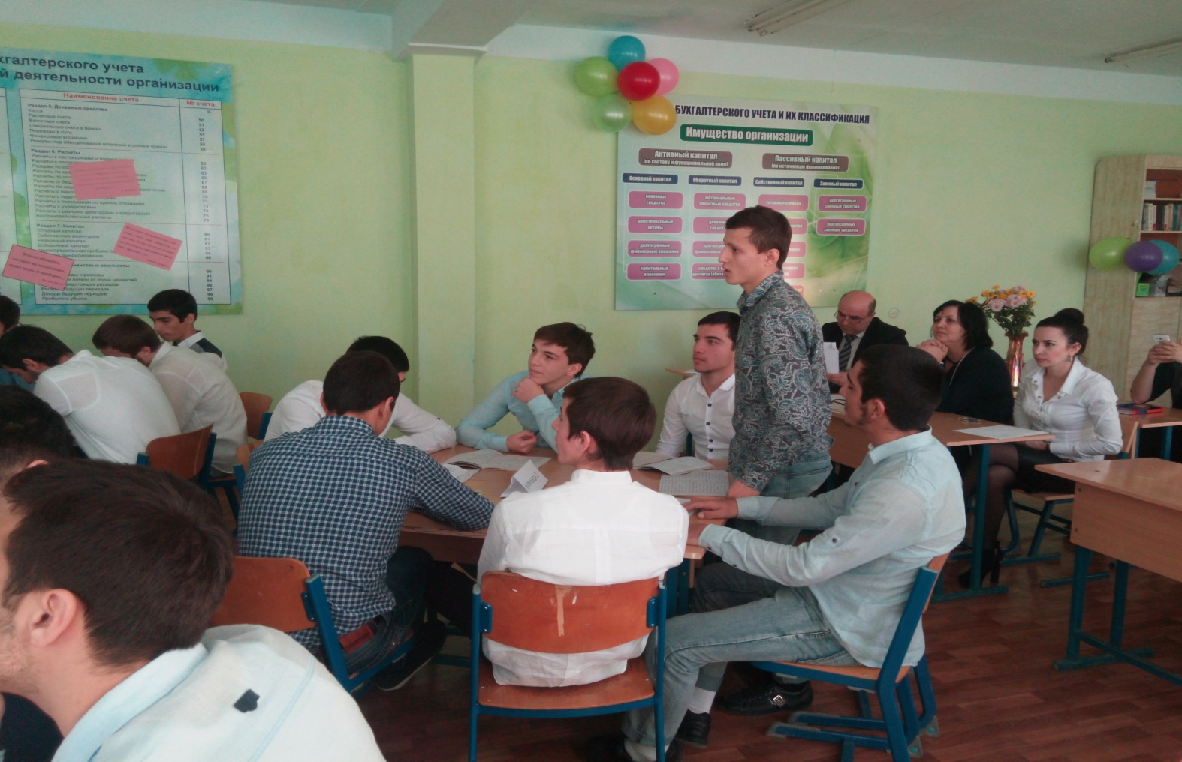

Тип 3. Всезнайка
Этот собеседник думает, что знает все и лучше всех. Он всегда требует слова и постоянно высказывается. По поводу и без.
В общении с данным типом собеседника следует придерживаться правил:
посадить его рядом с позитивным собеседником или с собой
время от времени напоминать ему, что другие тоже хотят высказаться
иногда задавать ему сложные специальные вопросы, на которые ответить можете только вы.
Команда 2
Тип 4. Болтун
Этот собеседник часто бестактно и без всякой видимой причины прерывает ход беседы, не обращая внимания на бесполезно потраченное время. Относиться к нему стоит так:
как и «всезнайку», посадить его поближе к позитивному собеседнику или к авторитетной личности
когда он начнет отклоняться от темы, его нужно тактично остановить и спросить, в чем он видит связь с предметом беседы.

Тип 5. Трусишка
Такой собеседник всего боится. И главное — публичных выступлений. Ему легче сквозь землю провалиться, чем высказать свое мнение. С таким собеседником нужно обходиться очень деликатно:
решительно пресекать любые попытки насмешек в его адрес
аккуратно помогать ему формулировать мысли
специально благодарить его за любой вклад в беседу, но делать это следует тактично.
Тип 6. Хладнокровный неприступный собеседник
Такой собеседник замкнут, часто чувствует себя вне времени и пространства, а также вне темы и ситуации беседы.
Все это кажется недостойным его внимания и усилий. Что делать в таком случае? Любым способом необходимо:
заинтересовать его в обмене опытом
задавать ему вопросы, вовлекать в беседу
в перерывах и паузах беседы выяснить причины такого поведения.
Команда 3
Тип 7. Незаинтересованный собеседник
Тема беседы вообще не интересует такого партнера. Он бы охотнее «проспал» всю беседу. Поэтому нужно:
задавать ему вопросы информативного характера
придать беседе интересную и привлекательную форму
попытаться выяснить, что интересует лично его.
Тип 8. «Важная птица»
Этот тип собеседника не выносит критики — ни прямой, ни косвенной. Это человек с большим самомнением. С таким собеседником вы должны вести себя следующим образом:
нужно незаметно предложить ему и дать возможность занять равноправное положение с остальными участниками беседы
не допускать никакой критики в адрес присутствующих или отсутствующих руководителей и других лиц
очень полезно в диалоге с таким человеком отрабатывать метод «да — но».
Тип 9. Почемучка
Этот тип собеседника любит задавать вопросы. И ему неважно, интересует это окружающих или нет. Как справиться с таким собеседником?
все его вопросы, относящиеся к теме беседы, задавать всем собеседникам, а если он один, то переадресовывать вопрос ему самому
на вопросы информационного характера отвечать сразу
без промедления признавать его правоту, если нет возможности дать нужный ответ.

Подведение итогов. Команды получают следующую часть фразы.

Преподаватель: Спасибо командам, и мы переходим к следующему заданию.
Человечество разговаривает по телефону уже более века. Телефон в жизни современного человека занимает важное место: общение с близкими, друзьями, но, что немаловажно, с коллегами и начальством.
Естественно, при разговоре с разными людьми мы используем свой способ общения, и никому не придёт в голову говорить со своим начальником так же, как с лучшим другом или даже просто коллегой. В этом случае разговор пойдет о деловом общении.
70% деловых коммуникаций осуществляется по телефону. Благодаря телефону повышается оперативность решения огромного количества вопросов, отпадает необходимость посылать письма или ехать в другое учреждение для выяснения обстоятельств дела. По телефону проводятся переговоры, отдаются распоряжения, излагаются просьбы, даются консультации, наводятся справки, заключаются договора. А это значит, что от соблюдения правил делового телефонного общения зависит успех всего дела.
Преподаватель: Как вы думаете, в чем заключается искусство ведения телефонных разговоров?
Студент: Искусство ведения телефонных разговоров заключается в том, чтобы в минимально короткий отрезок времени сообщить все, что следует и получить ответ.
Итак задание 3 «Этикет делового телефонного общения»
Вашему вниманию предлагается видеоролик «Этикет делового телефонного общения», после просмотра, которого команды по-очереди должны будут озвучить правила ведения телефонного разговора. Нужно назвать не менее 7 правил делового телефонного общения, чтобы получить следующую часть ключевой фразы. На выполнение задания дается 2 минуты.
Показ видеоролика «Этикет делового телефонного общения»
Правила ведения телефонного разговора (из видеоролика):
1. К телефонному разговору нужно подготовиться :
составите план разговора:
- какова цель разговора (получить согласие или договориться о встрече)?
- что Вы знаете о человеке, которому звоните?
- подготовить вопросы к собеседнику.
2. Совершая звонок улыбайтесь
3. Говорить бодрым и спокойным голосом
4. Не ускорять, а замедлять темп речи.
5. Поинтересоваться: Есть ли у собеседника время и возможность для разговора.
6. Если вас попросят перезвонить, уточните удобное для собеседника время.
7. Снимать трубку после второго или третьего звонка.
8. Подняв трубку, нужно поприветствовать звонившего и представиться.
9. Слова «ало», «да» категорически не подходят для делового общения.
слово «ало» может употребляться только для проверки связи.
10. В деловом мире мелодия звонка телефона должна быть нейтральной.
11. Внимательно слушайте говорящего. Не отвлекайтесь.
12. Если Вы звоните, чтобы узнать и записать информацию, нужно иметь под рукой все необходимое для ее записи.
13. Обратная связь (слова «Да», «Ясно», «Согласна»).
14. Не перебивать друг друга.
15. В конце телефонного разговора нужно сделать резюме, подвести итоги.
16. Если собеседник забыл представиться, вежливо попросите его это сделать: «Простите, как я могу к вам обращаться?».
17. Не стесняйтесь переспросить и уточнить, если не расслышали имя собеседника.
18. Начало разговора часто бывает волнительным, поэтому возьмите за правило мысленно сделать акцент на имени говорящего и запомнить его.
19. Прощаясь, обязательно благодарите собеседника за разговор, даже если он не сделал для Вас ничего особенного. ( Спасибо за звонок, всего доброго. Рад, что смог Вам помочь, досвидания. Звоните, если возникнут вопросы.
20. Разговор доложен закончиться в положительном ключе.
21. Оптимальное время для совершения деловых звонков в будние дни – с 8 до 22 часов. Не рекомендуется звонить по рабочим вопросам в понедельник до 12 часов и в пятницу после 13 часов, а также во время обеденного перерыва, но это запрет не является строгим.

Команды отвечают и по результатам ответа получают следующий фрагмент ключевой фразы.
Преподаватель: Первое впечатление: не всегда верно, но всегда устойчиво.
Как вы думаете: за какое время один человек составляет свое первое впечатление о другом?
Студент: В течение первых 60 – 90 секунд в нашем подсознании создается образ человека. Надежность визуального оценочного метода составляет около 80%.
Аксиома публичного выступления гласит: у оратора никогда не будет второго случая произвести первое впечатление. Первое впечатление содержит эмоциональный и оценочный компоненты. Исследования подтверждают, что в 75 % случаев первое впечатление оказывается верным.

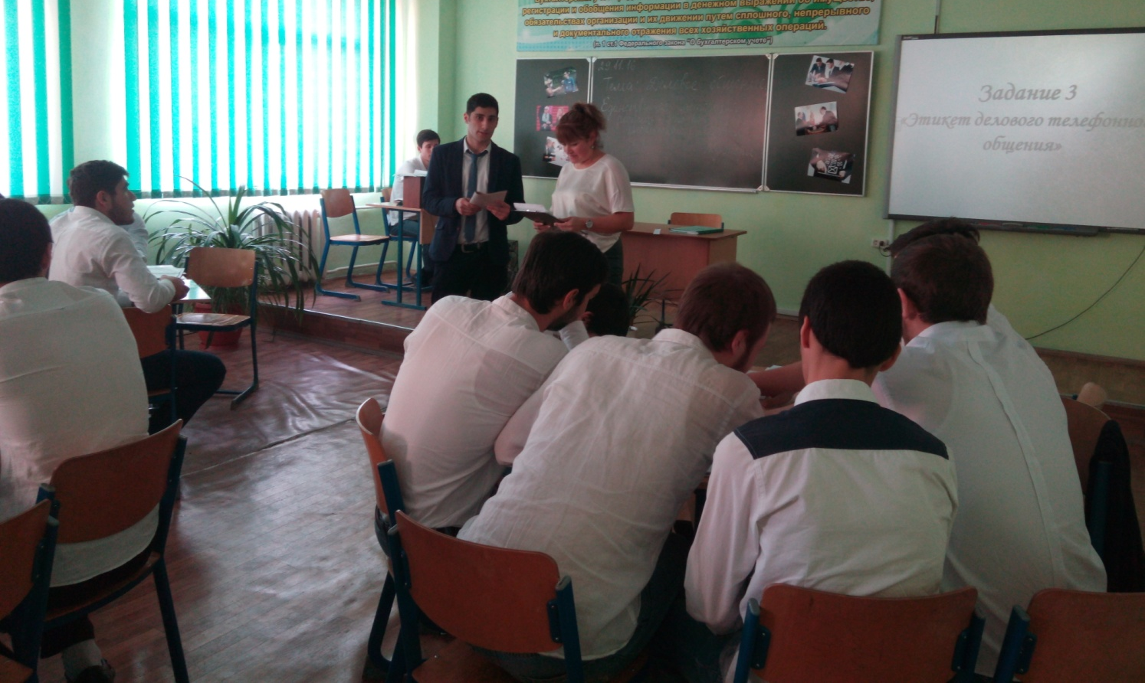

Преподаватель: Что фиксируется при формировании первого впечатления?
Студент:
- внешний вид ( пословица «По одежке встречают, по уму провожают»
- выполняемые действия;
- предполагаемые качества личности;
- выражение лица и тд.
Преподаватель: Первое впечатление складывается на основе вербальных (то, что мы говорим), вокальных (то, как мы говорим) и визуальных (то, как мы при этом выглядим) компонентов общения.

Говорим мы голосом, беседуем всем телом.
Публиций
(римский мимический поэт эпохи Цезаря)
Мы перешли к 4-му заданию
Задание 4 «На собеседовании»
Пеподаватель: Современный деловой мир ценит наличие у претендентов на должность не только образование, квалификацию и опыт работы, но и репутацию как работника. А она складывается на основе того, какое впечатление вы производите внешне, какими качествами обладаете и в каком стиле общаетесь с людьми. Поэтому для успешного поиска работы вам понадобится знание правил этикета во время прохождения собеседования
Ребята, вам осталось совсем немного до окончания колледжа и естественно перед вами встанет вопрос трудоустройства. Ваша задача, кроме того как продемонстрировать свои профессиональные качества - создать у работодателя благоприятное впечатление о себе, как о вежливом и воспитанном человеке, рядом с которым можно будет спокойно и комфортно работать в команде и убедить работодателя принять вас на работу.
Как себя держать и что говорить на собеседовании при приеме на работу? Разобраться в этом помогут нам команды.
Команды должны рассказать, какое значение при собеседовании имеют внешний вид, пунктуальность, первые минуты, зрительный контакт и другие составляющие. Форму представления задания команды выбирают сами.
В результате жеребьевки команды получили домашнее задание.
Команда 1: «Внешний вид» и «пунктуальность»
Команда 2: «Первые минуты» и «Во время собеседования»
Команда 3: «Зрительный контакт» и «После собеседования»
Выступление команд
Команда 1: «Внешний вид» и «пунктуальность»
Внешний вид. Перед собеседованием желательно выспаться, чтобы день прошел на позитивной волне.
С вечера подберите для встречи костюм в спокойной цветовой гамме, который эффектно подчеркнет ваши достоинства и одновременно спрячет недостатки.
Аромат парфюма должен быть сдержанным, дезодоранта это тоже касается.
По правилам дресс-кода женщины даже в жару должны быть в чулках или колготках — голые ноги в офисной обстановке недопустимы, так же, как и босоножки с открытыми пальцами. Носок обуви обязательно должен быть закрыт.
Одежда и обувь должны выглядеть безупречно — чисто, выглажено, начищено. Руки — ухоженные, с маникюром и лаком нейтрального цвета. Макияж — в строгом офисном стиле.
В вашей одежде пусть будет не более трех цветов, чтобы вы не выглядели кричаще. Для собеседования не подходят цветастые рубашки, прозрачные блузы, топы, шорты, мини-юбки.
Пунктуальность
Придите на собеседование заранее, минут за 10–15 до его начала. Вам нужно перевести дух с дороги, поправить прическу, макияж или костюм, настроиться на беседу.
К тому же у вас будет возможность осмотреться в офисе фирмы и тем самым понять, какое впечатление он производит, и захочется ли вам здесь работать.
Если вы видите, что опаздываете, обязательно позвоните работодателю и предупредите. Но вообще-то опаздывать крайне нежелательно. Так же, как и приходить раньше назначенного срока.

Команда 2: «Первые минуты» и «Во время переговоров»
Первые минуты. Проследите за своей осанкой и походкой. Заходите в кабинет с поднятой головой и расправленными плечами — тем самым вы произведете впечатление человека, уверенного в себе. Не забудьте поздороваться.
Если у тех, кто проводит собеседование, нет приемной и секретаря, то не зазорно будет спросить, где оставить верхнюю одежду.
Если вам предлагают чашку чая или кофе — не отказывайтесь. Может, интервьюеру самому хочется утолить жажду.
ВАЖНО!
Правилами офисного этикета не предусмотрено стучать в дверь!
Для рукопожатия первым подает руку представитель фирмы.
Во время переговоров
Не садитесь, пока вам не предложат. Если вы заметили, что вам забыли предложить присесть, попросите разрешения сами.
Если стул, на который вы собираетесь присесть, стоит слишком далеко или неудобно, то вы можете и должны переставить его, создав удобное для разговора пространство и проявив свою инициативность. Помните только, что допустимая дистанция между собеседником и вами — от 1,5 до 2 метров.
Не забывайте о ровном положении головы и осанке. Не скрещивайте руки и ноги. Поставьте ноги прямо, а руки спокойно положите на стол. Так вы покажете, что пришли «с миром» и готовы сотрудничать.
Желательно начать разговор с комплимента фирме, в которой вы находитесь.
Вопросы слушайте внимательно, отвечать старайтесь кратко и четко. Не бойтесь переспросить, если чего-то недослышали или недопоняли.
Если работодатель исчерпал список своих вопросов, начинайте задавать вопросы вы. Пусть они будут касаться процесса работы, ваших будущих обязанностей, а не других второстепенных вещей (отдельный кабинет или ближайшее кафе).
В случае, когда вам не озвучивают дальнейших действий, вы можете спросить сами по поводу того, когда будет принято окончательное решение. Только не в лоб, а сначала озвучить кратко свои профессиональные достоинства, подчеркнув, чем именно вы подходите на данную вакансию.
Если видите, что встреча подходит к концу, поблагодарите за то, что вас пригласили на интервью, уделили вам время, и попрощайтесь. Если в начале вас встречал секретарь, то попрощайтесь и с ней.
Чего делать нельзя:
Начинать говорить первым. Подождите, пока вас спросят.
Извиняться за отсутствие на данный момент каких-либо навыков.
Касаться спорных вопросов.
Перебивать.
Суетиться.
Быть фамильярным при проявлении к вам дружелюбия.
Давать понять, что вы лично знакомы с высокопоставленными и знаменитыми персонами, даже если это чистая правда.
Рассказывать о своих финансовых и семейных проблемах.
Озвучивать собеседнику желаемый уровень зарплаты до того, как вас об этом спросят.
Пытаться затягивать встречу, когда она явно подошла к концу.

Команда 3: «Зрительный контакт» и «После собеседования»
Зрительный контакт. Во время разговора смотрите собеседнику в глаза. Это будет способствовать лучшему пониманию и эффективной коммуникации. Вы произведете впечатление человека, уверенного в своих силах. А возможность незаметно наблюдать за выражением лица собеседника даст вам понять, как вас воспринимают, и по ходу дела вы сможете скорректировать ваш рассказ.
Нельзя только глазеть по сторонам и пытаться рассматривать документы на столе, чужие личные вещи.
Мимика и жесты. Не бойтесь улыбаться. Обычно улыбка помогает растопить лед, открыть любую дверь, повернуть разговор в позитивное русло. Жесты и мимику для более красочного и убедительного рассказа можно использовать в разумных пределах.
Вы ни в коем случае не должны показывать, что вам что-то не нравится, или вы напряжены. Не манипулируйте ручкой, бумагой, аксессуарами. Не крутите ничего в руках — это нервирует.
После собеседования. Как вариант, вы можете по приходу домой написать электронное письмо тем работодателям, с которыми вы сегодня встречались. В нем уместно еще раз поблагодарить за уделенное для вас время и напомнить, что вы с большим желанием готовы приступить к работе.
Если после оговоренного срока с фирмы вам не перезвонили, то правилами этикета допустимо позвонить самому, чтобы напомнить о себе и подчеркнуть свою заинтересованность в сотрудничестве именно с этой фирмой.
Недопустимо:
Беспокоить фирму звонками, если вы получили от нее отказ или невнятный ответ.
Расстраиваться после каждого отказа. Любое собеседование для вас — это тренинг по продаже себя самого. Чем больше собеседований вы проходите, тем лучше оттачиваете навыки своей самопрезентации. И кто знает, может, следующее собеседование станет для вас удачным!

Подведение итогов. Команды получают следующий фрагмент ключевой фразы.
Спасибо командам.

Задание 5 «Делового общения в кино»

2016 год объявлен Годом российского кино. И мы не можем не отметить это событие. На экране будут продемонстрированы фрагменты из кинофильмов с разными формами делового общения. Ваша задача – назвать ее и обосновать свой ответ (дать определение). Команды отвечают в порядке очередности. Если у команды нет ответа или ответ не верный, право ответа переходит другим командам (той команде, капитан которой первым поднимет руку).
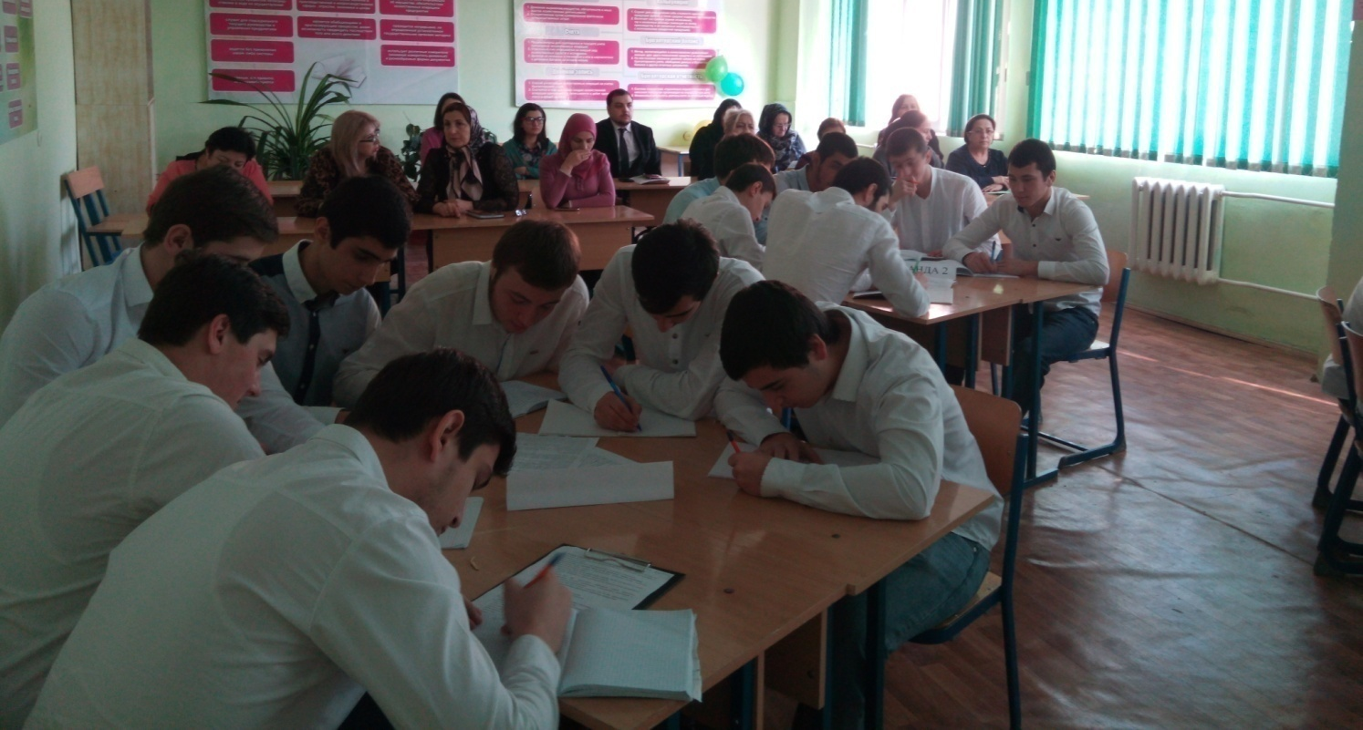
Подведение итогов конкурса. Команды получают последний фрагмент фразы фрагмент фразы и составляют, собирают ее.

Подведение итогов занятия.
Преподаватель: Давайте подведем итоги. Вы хорошо поработали, все команды справились с заданиями квеста и составили ключевые фразы.
Все ли Вам было понятно в ходе урока? Какие вопросы необходимо уточнить? Какова Ваша оценка сегодняшнего урока?
Рефлексия
Ребята по кругу высказываются одним предложением, выбирая начало фразы из рефлексивного экрана на доске:
- сегодня я узнал…
- было интересно…
- было трудно…
- я научился…
- меня удивило…
- урок дал мне для жизни…
- мне захотелось…
Домашнее задание:
1 Скаженик Е.Н. Деловое общение Учебное пособие, стр. 168-181
2 Ответить на вопросы теста « Умеете ли вы вести деловые переговоры?» и проанализируйте результат.
3 Прочитать работы Д.Карнеги: «Как расположить к себе людей», «Секрет общения с людьми», «Язык убеждения», «Как приобретать друзей и оказывать влияние на людей».
Заключительное слово преподавателя:
Деловое общение играет важную роль в управлении любой организации. Общение с людьми – это наука и искусство. Здесь важны и природные способности, и образование. Практика деловых отношений показывает, что в решении проблем, связанных с межличностным контактом, многое зависит от того, как собеседники умеют налаживать контакт друг с другом. Деловое общение требует от человека высокой культуры, а так же постоянного изучения и учета эмоциональной стороны деловых отношений. Тот, кто считает, что понятие «чувства» неприменимо к работе, способен вызвать конфликты.
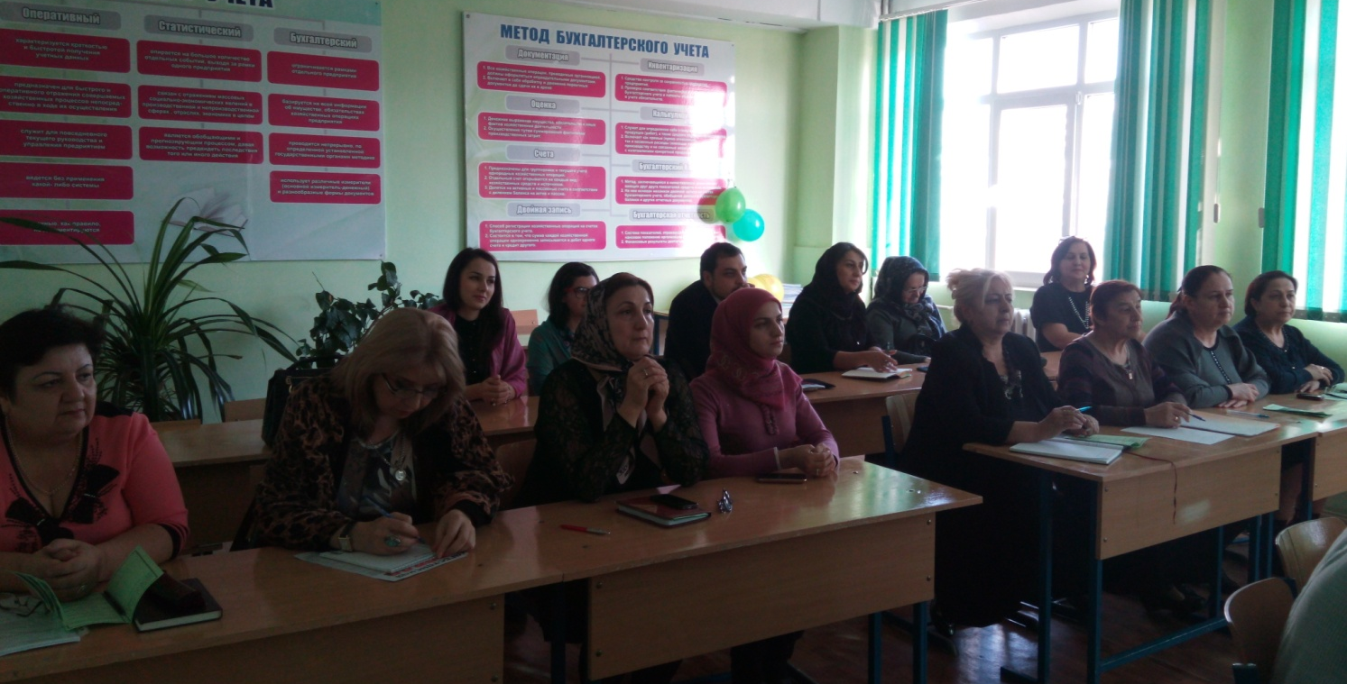
"Три фигурки" (индийская притча) Однажды Акбар, индийский царь, получил в подарок три абсолютно одинаковые золотые фигурки. Дарящий сказал также, что у каждой фигурки - свое значение и своя ценность. Чем же различались они одна от другой? Этот вопрос должны были решить советники царя. Сколько ни искали они различия, но так и не обнаружили их. Один из мудрецов, Бирбал, тем не менее продолжал свои поиски. Наконец, в каждой из фигурок он обнаружил по маленькому отверстию в ухе. В них-то мудрец и продел тонкую золотую нить. Тогда и стало очевидным, что у одной нить вышла из второго уха, у другой - изо рта, а у третьей фигурки нитка вышла через пупок. Настало время растолковать ценность и значение фигурок. Бирбал так объяснил их царю:
- Решение таково. Первая фигурка - символ человека, у которого в одно ухо влетает, а из другого вылетает. Вторая напоминает нам человека, который, едва выслушав сказанное, спешит рассказать об услышанном другим. Третья фигурка символизирует человека, который, услышав от других что-то, старается пропустить это через собственное сердце. Эта фигурка - самая ценная из трех.
Пропускайте все сообщения, мои хорошие, через свое сердце, не торопитесь с выводами, взвешивайте каждое слово и идущую за ним мысль наблюдайте, анализируйте, не спешите...

Список использованных источников

- Скаженик Е.Н. Деловое общение Учебное пособие, стр. 168-181
- Бородина Г.В. Психология Делового общения. – Учебное пособие. - М.: ИНФРА-М, 2000.
- Бодалев А.А. Психология общения. –М.: 1996.
- Быстрова Л.И. Теория и практика деловых отношений: учебное пособие/Отв.ред. О.А.Павловский/МТУСИ. – М., 2000.
- Вечер Л.С. Секреты делового общения. – М., Высшая школа, 1996.
- Кабанов А.Ф. Основы управления персоналом. – М., ИНФРА-М., 2002.
- Карнеги Д. Как завоевывать друзей и оказывать влияние на людей. – М., 1989
- Крижанская Ю.С., Третьяков В.П. Грамматика общения. –М.: 1999.
- Мальханова И.А. Деловое общение: Учебное пособие. - М.: Академический проспект, 2015.
10. Интернет.

